《香港夜色》活动设计
科目版本 | 小学语文 西南师大版 三年级下册
章 节 | 第三单元
课 名 | 香港夜色
学习目标 | 1.用自己喜欢的方法学会本课生字，理解“林立如笋”、“难以忘怀”等词语。  2.能正确、流利、有感情地朗读课文。  3.能结合旁批读懂课文,感受香港夜色的美，激发学生对香港的喜爱之情。
具体环节设计
教学环节 | 内 容
1. 教师上课
1.1导入新课 | 1．在伟大祖国的南大门，有一个美丽的岛屿，它背靠祖国大陆，面对南海，宛如一颗璀璨的明珠镶嵌在祖国的南海之滨，谁知道这是什么地方吗？（出示——“香港” ）  2. 香港夜色世界闻名，让我们共同来领略这颗“东方之珠”的风采吧。
1.2复习词语 | 印象 流连 地势 匆匆 罩着  灯火辉煌 左拐右弯 错落有致 林立如笋  摩天大厦 维多利亚湾
1.3初读感知 | 快速浏览全文，找出概括写香港夜色美的段落（首尾两段），并读一读。  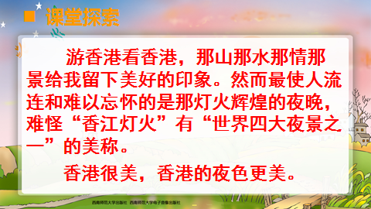  说说“流连”、“难以忘怀”是什么意思，为什么作者流连香港夜色？读到这儿你想到了什么？批写在书页上。（学生可将自己的疑问、感触、惊讶……批注在第1段旁边）
1.4学习课文 | 香港的夜色这么美，那作者欣赏到了香港哪些地方的夜色。（港岛夜色、港湾夜色）  1.港岛的夜色很美。  ① 勾出第2段中自己最喜欢的描写夜色句子，读一读，并说说为什么喜欢？  ② 听音乐，想象港岛高低错落，灯火明亮的壮观景色，说说自己的感受，并把自己不同的感受批在第2段旁。  ③ 美读第2段，读出自己的感受。  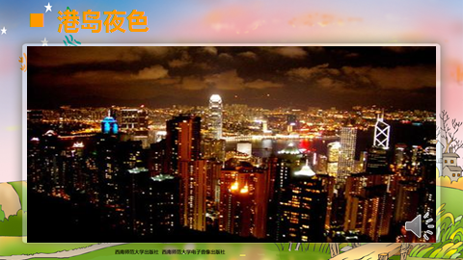  出示第3段第二句：这句话采用了什么修辞手法？这样的写法有什么好处？  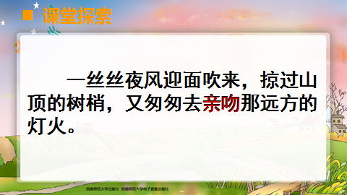
1.4学习课文 | 理解“林立如笋”  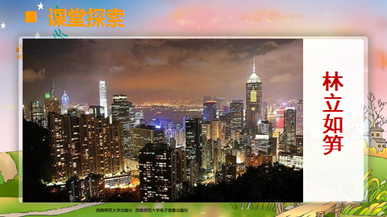  2.港湾的夜色更美。  ① 自由读。  学生以自己喜欢的方式读此段及右边的旁批，体会作者的感受。  ② 老师范读。  闭上眼睛，听老师范读。想想，自己听到了什么？看到了什么？想到了什么？（听到海风的轻吻，轮船的汽笛。看看近处，飘洒着金波银辉的江面色彩缤纷，灯火形态多姿；远处，海与天相接灯火与星星相连，就像撒满了珍珠，想到了“香江灯火真是美不胜收，不愧为世界四大夜景”之一）  ③ 指导朗读。  根据学生的回答指导朗读有关的句子，让学生尽情感受港湾绚丽迷人的景色。  ④ 图文结合。  出示港湾图片，让学生欣赏，并说说文中描写了图中哪些内容，用自己的话说说图中的内容。  ⑤ 美读第4段。  把自己感受最深的一句话，写下来。
1.4学习课文 | 小结：港岛和港湾的夜色如此迷人，真不愧为“世界四大夜景之一”呀！
1.5总结 | 香港夜色的确美丽壮观，真不愧是“世界四大夜景之一”。如此美丽的景色谁不喜欢。
1.6拓展 | 联系生活，拓展延伸  香港是我们祖国的一部分，它的美也象征着祖国的繁荣和昌盛，让我们共同为我们伟大的祖国祈福，为香港祈福吧！让我们共同祝愿：香港的明天会更美！

